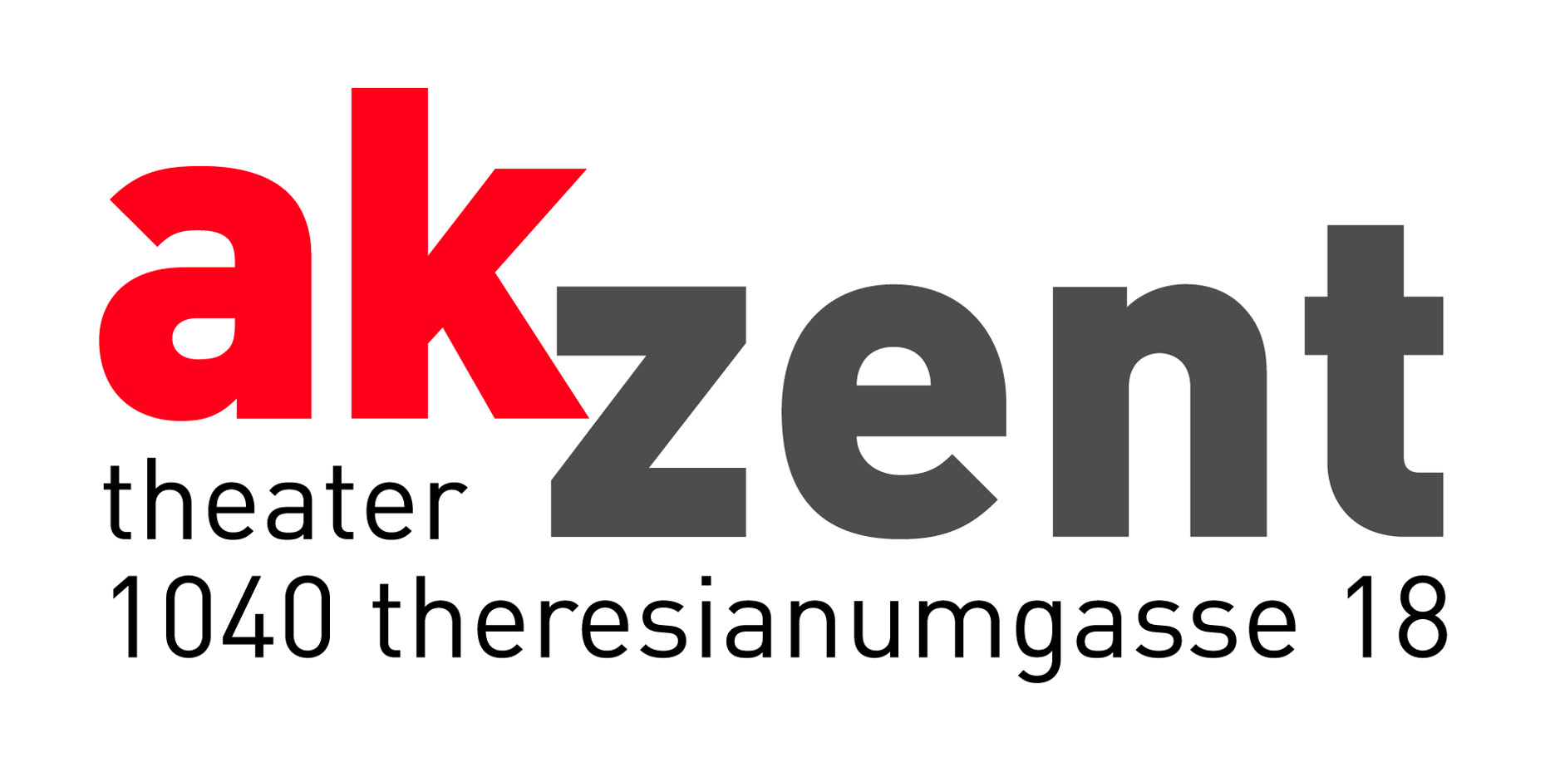

ROLAND DÜRINGER
„Düringer ab 4,⁹⁹“

Lustig wie die Benzinbrüder, irrwitzig wie Hinterholzacht und spontan wie sein Regenerationsabend. Nach einem Ausflug ins ernste Fach (die Viertelliterklasse) wird Roland Düringer wieder zum Publikumsliebling! Sein neues Motto lautet: Megakabarett zum Minipreis: Düringer ab 4.⁹⁹*)

Da kommt die Konkurrenz ganz schön ins Schwitzen und Sie günstig zu Spitzenunterhaltung vom Profi. Sparen Sie sich das Geld für billige Plagiate (Dürflinger) und gehen Sie gleich zum Original. Zum Inhalt sei nur soviel verraten: Karten gibt es ab 4.⁹⁹*) Dieser Sensationspreis wird übrigens durch die freundliche Unterstützung von P.H.I. ermöglicht.
P.H.I., der Kabarettsponsor des 21. Jahrhunderts.

*) Solange der Vorrat reicht.

Termine: 13. bis 15. November 2007, jeweils 19.30 Uhr
Tickets: € 28,-/24,-/20,-/16,-/4,99

